Рекомендации родителям по теме «Пресноводные рыбы» с 27.04. 20 – 30.04.20.

Ознакомление с окружающим
1. Беседа с ребёнком. Объясните ребенку, что такое водоем. Какие они бывают (река, пруд, озеро и др.). Как называется домашний «водоем»? (аквариум). Обсудите с ребенком, кто живет в водоемах (рыбы), каких рыб знает ребенок. Расскажите ребенку, каких рыб разводят в аквариумах дома. Спросите ребенка, что он знает о рыбах? Что есть у рыб для того, чтобы жить в воде? (жабры, плавники, чешуя, хвост).

2. Лепка «Рыбка плавает в водице». Работа выполняется из одного куска пластилина с помощью вытягивания.
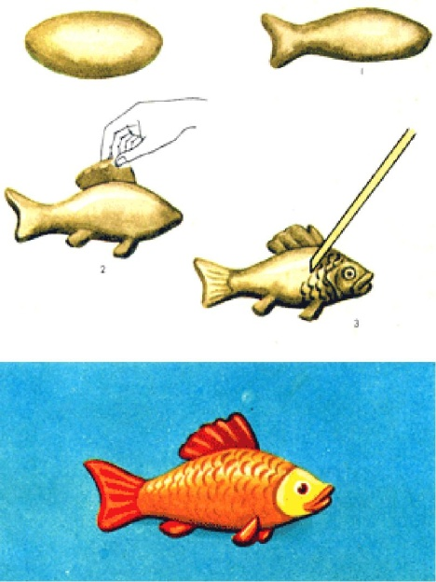

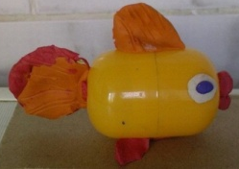

3. Конструирование из яйца киндер сюрприза «Рыбка».
Работа выполнятся по образцу.

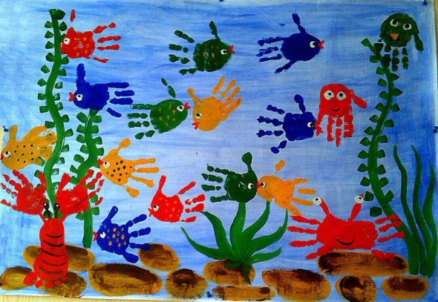
4. Рисование «На дне пруда». Рисование ладошками.

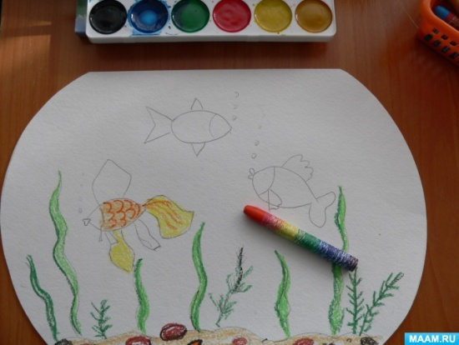
5. «Рыбки в аквариуме». Нетрадиционная техника рисования. Ребенок рисует восковыми мелками рыбок в аквариуме. Затем все «заливается» голубой или синей акварельной краской.

6. Ознакомление с художественной литературой.
Чтение рассказа С. Баруздина «Почему рыбы молчат?». Работа по содержанию рассказа.

7. ФЭМП. Сосчитай, сколько рыбок плывет налево, а сколько направо?
В какую сторону их плывет больше?
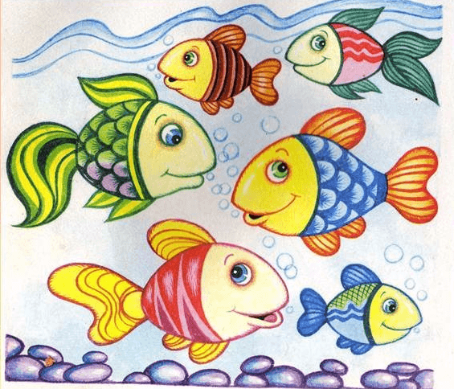

7. Развитие речи, звуковая культура речи.
Д/и «Рыбы-великаны». (Словообразование с помощью увеличительных суффиксов.) Пескарь – пескарище; окунь – окунище; ерш – ершище; акула – акулища; карась – карасище; рыба – рыбища.
Игра «Путаница». Взрослый называет шуточные оговорки в стихотворных строчках, а дети угадывают, как их исправить. Например: Русская красавица своей козою славится. Тащит мышонок в норку огромную хлебную горку. Поэт закончил строчку, в конце поставил дочку. Прошлой ночью дождик был, в почку он воды налил.

